附件3：会议酒店信息

重庆恒大酒店
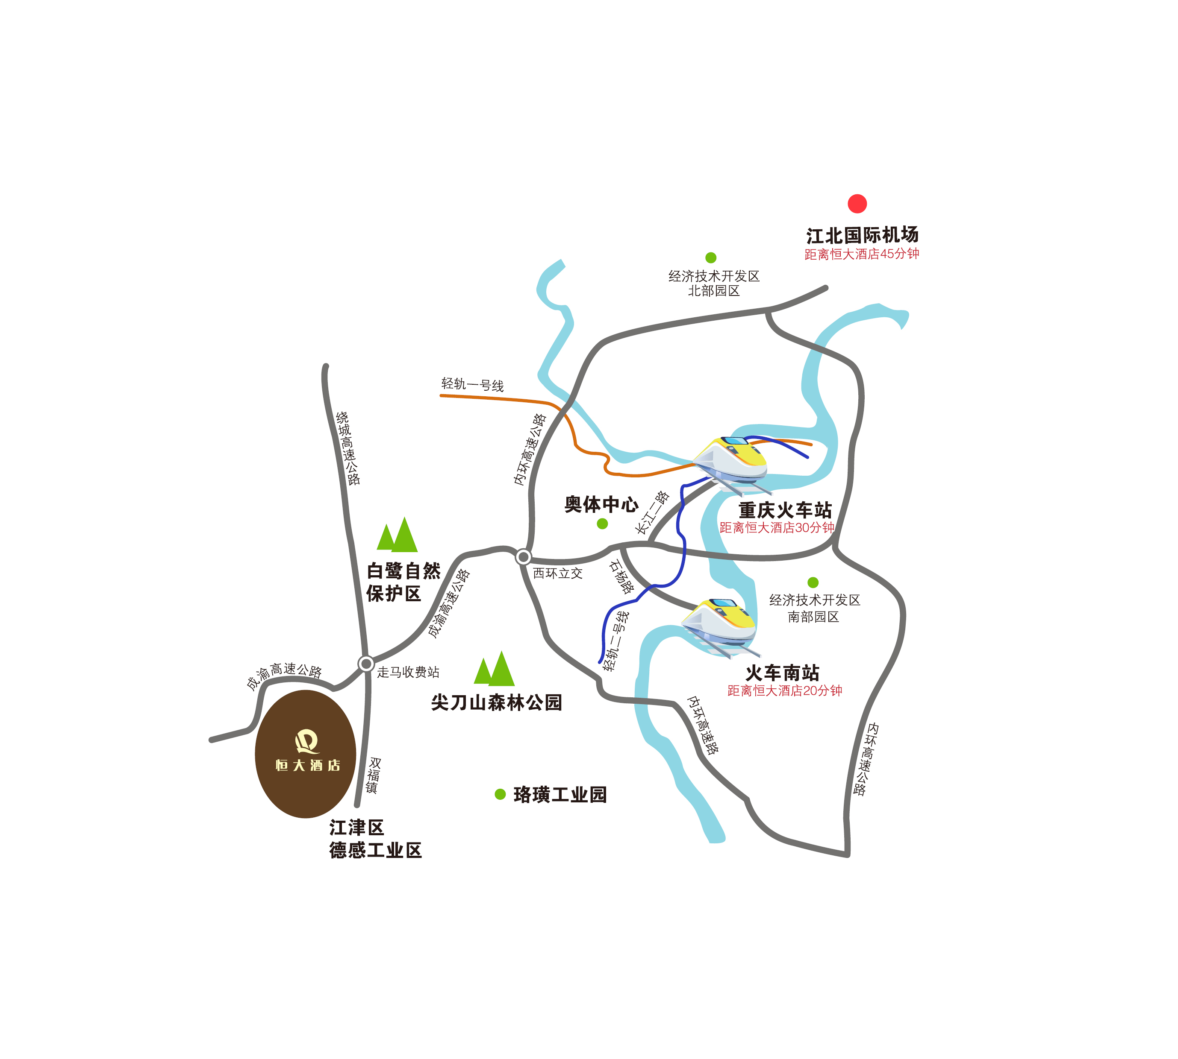
◆位置图
◆行车路线
1.重庆站——→双福新区
前往菜袁路——→在袁家岗立交走袁茄路——→从环岛的1出口上龙腾大道——→继续前行，上成渝高速——→下 江津/走马 出口——→到达恒大金碧天下（重庆恒大酒店）
2.重庆北站(龙头寺火车站)——→双福新区
前往玉兰路——→泰山大道中段——→上内环高速——→下出口后走成渝高速——→ 下 江津/走马 出口——→到达恒大金碧天下（重庆恒大酒店）
3.江北国际机场——→双福新区
走机场高速——→下 人和 出口，前往内环高速——→下出口后走成渝高速——→下 江津/走马 出口——→到达恒大金碧天下（重庆恒大酒店）
4.陈家坪——→双福新区
（1）上成渝高速——→下 江津/走马 出口——→到达恒大金碧天下（重庆恒大酒店）
（2）在陈家坪长途汽车站乘坐到江津市的大巴，直达恒大金碧天下（重庆恒大酒店）
5.渝中区——→双福新区
走袁茄路——→从环岛的1出口上龙腾大道——→继续前行，上成渝高速——→下 江津/走马 出口——→到达恒大金碧天下（重庆恒大酒店）

◆园区图
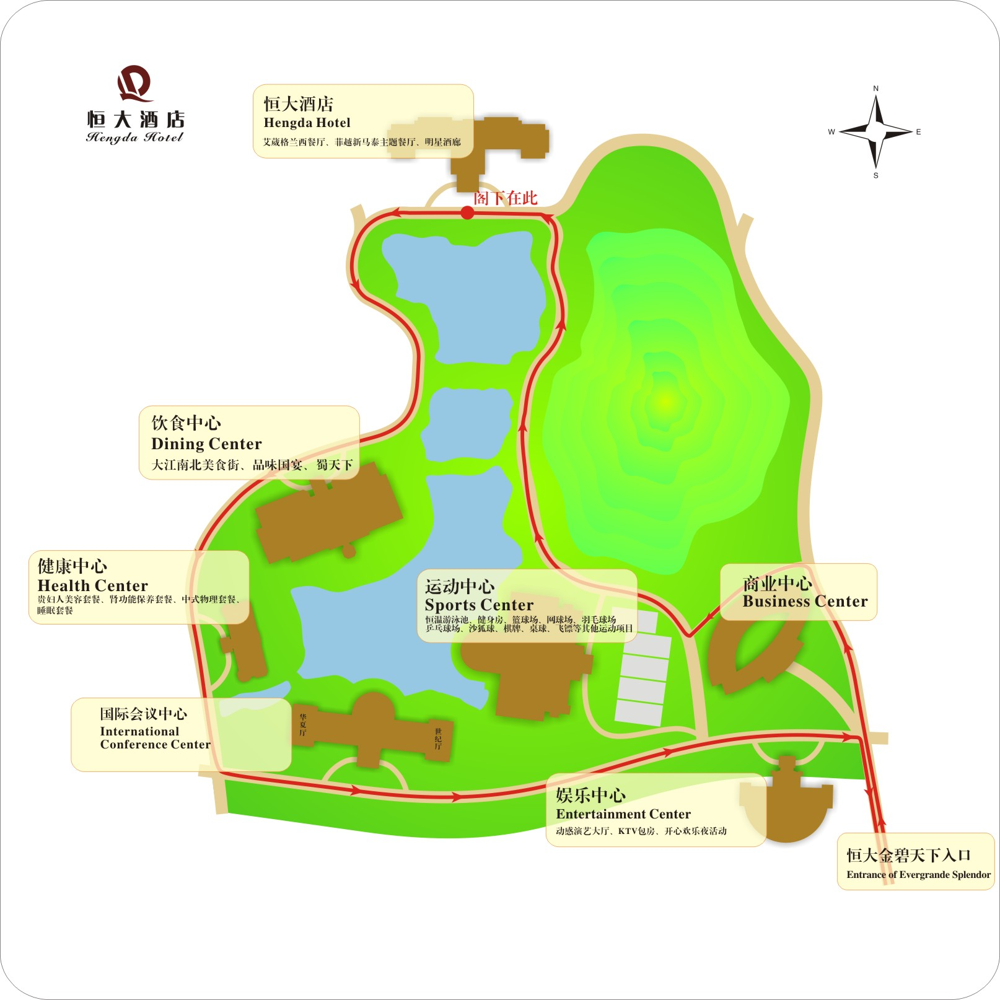
报到地点：酒店主楼（园区北端）

◆住宿房型及价格
房型 | 价格(人民币)
标准间 | 330/间·晚  165/床·晚
单人间 | 330/间·晚

- 会议期间住店客人凭房卡可免费使用酒店健身房及游泳池，如有需要，请备好衣物。

◆酒店网站：http://cq.hengdahotels.com/

